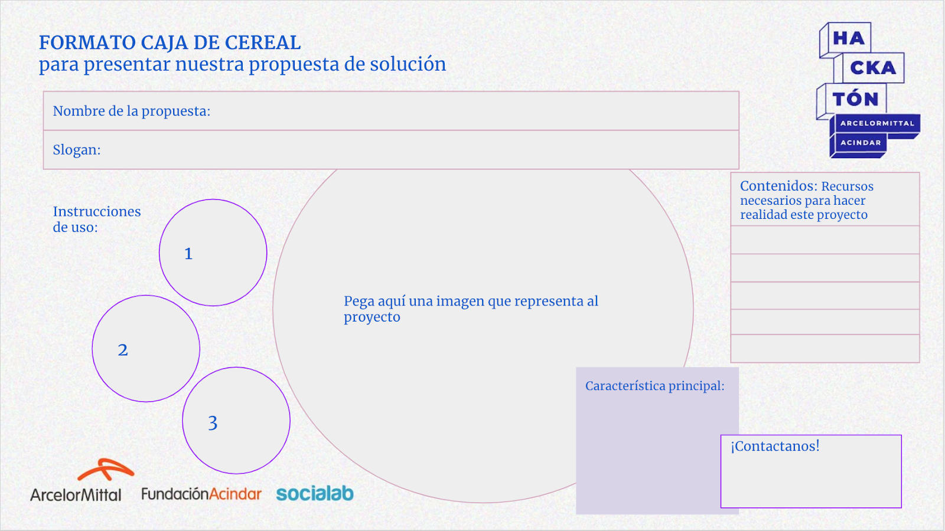

yakupunchay@gmail. Com ... próximamente en Facebook!!!

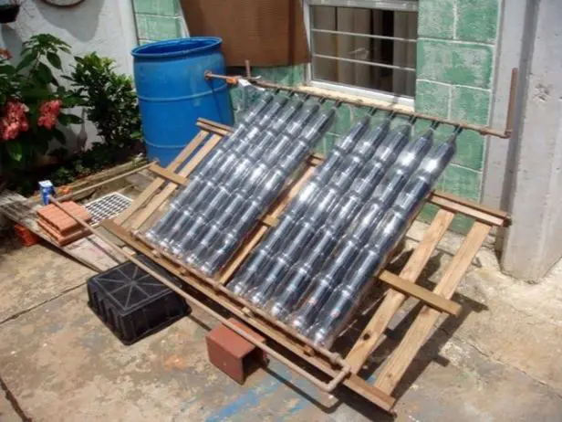

Un proyecto amigable con el medio ambiente, principalmente reciclado utilizando energía solar; hecho con y para la sociedad

Elementos que todos podemos encontrar en nuestros hogar :

-50 botellas de Pet

-tachos vacíos de pintura

-caño

- codos de PVC

-Manguera negra

-cautin

Date un baño de agua caliente, date un baño con agua de sol..porque vos te lo mereces!

Agua de sol